Plán vyučovacej hodiny

Názov: | Čierne skrinky (Gizmos)
Počet hodín: | 3 vyučovacie hodiny
Ročník/vek: | 5. – 8. ročník ZŠ
Stručný opis: | Táto metodika je takmer totožná s metodikou Čierne skrinky (GeoGebra). Líši sa len v tom, že sa tu používa iný applet, konkrétne namiesto prostredia GeoGebra je použité prostredie Gizmos.  V rámci metodiky sa žiaci oboznámia s čiernymi skrinkami, grafickým znázornením vzťahu medzi vstupnými a výstupnými hodnotami a hľadaním pravidla, ktoré zodpovedá vstupným a výstupným hodnotám.
Princípy tvorby: | Bádanie
 | Situačnosť
 | Digitálne nástroje
 | Embodiment
- Význam: Vychádzanie z intuitívnych vedomostí žiakov a ich každodenných skúseností s reálnymi situáciami.
- Embodiment: Percepčno-motorické (akčno-percepčné) skúsenosti pri zaznamenávaní vzťahu medzi vstupnými a výstupnými hodnotami, ktoré odôvodňujú chápanie vzťahu medzi príslušnými veličinami s konkrétnymi činnosťami
- Bádanie: skúmanie kvalitatívnych a kvantitatívnych vzťahov (sčítanie, násobenie, lineárnosť)
- Digitálne: tablety vybavené príslušnými aplikáciami
- Situačnosť: vzťah hodnôt z údajov (vstup-výstup) sa zaznamenáva, uvádza do tabuliek, opisuje a matematizuje
Funkčné myslenie: | Vstup - Výstup
 | Kovariancia
 | Korešpondencia
 | Objekt
Vzdelávacie ciele: | - Konceptualizácia aritmetických operácií ako funkcií implicitným spôsobom  - Konceptualizácia funkcie ako vstupno-výstupného procesu  - Všimnutie si, zovšeobecňovanie a vyjadrenie lineárnych vzťahov pomocou sčitovania a násobenia  - Používanie funkčných výrazov na modelovanie reálnych situácií

Aktivity

Objavovanie “Uhádni moje narodeniny”
Žiaci postupujú podľa inštrukcií (ktoré sú nižšie). Hľadajú číslo, ktoré reprezentuje deň a mesiac ich narodenia. Po tom, čo učiteľ zistí dátum narodenín každého žiaka na základe výstupnej hodnoty jeho/jej výpočtov (odčíta 5 od posledných dvoch cifier, aby našiel deň a odčíta 2 od ďalších dvoch cifier, aby našiel mesiac).
Napríklad: Ak žiak povie, že jeho výsledok je 1230, potom bol narodený 25. októbra (30-5=25 a 12-2=10).
Inštrukcie:
Vykonajte nasledujúce výpočty.
- Zapíšte si číslo, ktoré zodpovedá mesiacu vášho narodenia
- Vynásobte číslom 5
- Pridajte 7
- Vynásobte 4
- Pridajte 13
- Vynásobte číslom 5
- Pridajte číslo, ktoré zodpovedá vášmu dňu narodenia
- Aký je váš výsledok?

Odporúčané pomôcky/materiály: pracovné listy
Odhadovaný čas: 15 minút

Skúmanie
Učiteľ označí štyri miesta v triede (modré, červené, žlté a zelené) a správa sa ako čierna skrinka. Každý žiak pristúpi k učiteľovi a ten sa ho opýta tri až štyri otázky tak, aby to nepočuli ostatní žiaci. Jednou z otázok je, koľko má súrodencov. Na základe odpovede na túto otázku pošle žiaka na príslušné miesto (modrá: 0 súrodencov, červená: 1 súrodenec, žltá: 2 súrodenci, zelená: traja alebo viacerí). Žiaci nepoznajú pravidlo učiteľa.
Po dokončení korešpondencie (priradzovania) žiaci na každom farebnom diskutujú aby zistili, prečo boli poslaní na rovnaké miesto.
V celotriednej diskusii žiaci prezentujú svoje nápady: Učiteľ intuitívne popíše základné myšlienky konceptu funkcie - na základe pravidla čiernej skrinky (učiteľa) mohol byť každý žiak poslaný iba na jedno farebné miesto a zároveň mohlo byť niekoľko rôznych žiakov poslaných na rovnaké farebné miesto.
Ďalej žiaci navrhnú svoje vlastné skrinky, vysvetlia pravidlo a možné hodnoty definičného oboru a oboru hodnôt.
Odporúčané pomôcky/materiály: farebné papieriky
Odhadovaný čas: 20 minút

Aktivita 1.
Žiaci pracujú vo dvojiciach v aplikácii Gizmos (https://gizmos.explorelearning.com/find-gizmos/launch-gizmo?resourceId=1035) na tabletoch, ako je uvedené nižšie.
Upozornenie: aplikácia Gizmos je voľné dostupná iba po dobu 5 minút, ak chcete používať tento applet je potrebné registrovať sa.
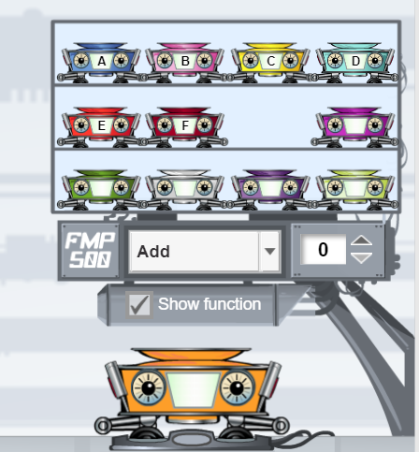

- Úlohou žiakov je vybrať čiernu skrinku A (aditívna štruktúra) a experimentovať, čo dostanú, ak do nej vložia rôzne hodnoty. Potom vyplnia tabuľku a vysvetlia pravidlo čiernej skrinky.
Vstup | Výstup
0
3
5
7
10
12
15

- Potom si žiaci vyberú čiernu skrinku D (multiplikatívna štruktúra) a experimentujú, čo dostanú, ak do nej vložia rôzne hodnoty. Následne musia zopakovať rovnaký postup s rovnakými číslami ako v predchádzajúcej úlohe. Následne učiteľ vedie diskusiu s celou triedou a žiaci by mali pochopiť, ktorá čierna skrinka používa pravidlo sčítania a ktorá pravidlo násobenia.
Odporúčané pomôcky/materiály: tablety, pracovné listy
Odhadovaný čas: 10 minút

Aktivita 2.
Žiaci pokračujú v práci vo dvojiciach v aplikácii Gizmos na tabletoch. V tejto úlohe je úlohou žiakov naprogramovať čiernu skrinku použitím jednej zo štyroch operácií.
Najprv žiaci naprogramujú dve čierne skrinky, ktoré vytvoria nasledujúce tabuľky:
Vstup | Výstup
1 | 7
2 | 14
4 | 28
7 | 49
Vstup | Výstup
6 | 2
7 | 3
8 | 4
10 | 6

Potom majú vytvoriť svoju vlastnú čiernu skrinku a vyplniť tabuľku hodnôt. Následne žiak ukáže vytvorenú tabuľku jednému zo svojich spolužiakov, ktorý naprogramuje čiernu skrinku, ktorá danú tabuľku vytvorí.
Vstup | Výstup

Odporúčané pomôcky/materiály: tablety, pracovné listy
Odhadovaný čas: 15 minút

Aktivita 3.
Úlohou žiakov je skombinovať čierne skrinky, konkrétne F a C, ako je znázornené na obrázku nižšie.
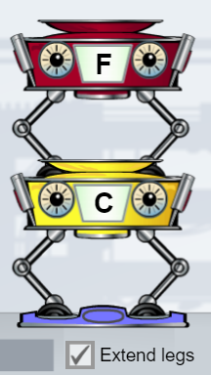
Vstup | Výstup 1 | Výstup 2
1
3
5
10
12
Následne vyplnia tabuľku a vysvetlia, ako je vypočítaná výstupná hodnota.

Potom bude ich úlohou zmeniť poradie skriniek a vyplniť ďalšiu tabuľku.
Vstup | Výstup 1 | Výstup 2
1
3
5
10
12
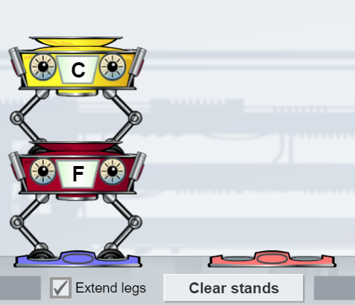
Učiteľ ich vyzve, aby porovnali tieto dve tabuľky a na základe príkladov zo svojej tabuľky vysvetlili, ako zmena poradia ovplyvňuje výstupné hodnoty.
Žiaci samostatne vypracujú otázky (d)-(e) a potom o svojich riešeniach diskutujú v triede.
Odporúčané pomôcky/materiály: tablety, pracovné listy
Odhadovaný čas: 15 minút

Aktivity na precvičenie:
Úloha sa opiera o skúsenosti žiakov s predchádzajúcimi aktivitami a zameriava sa na poskytnutie ďalších príležitostí na precvičovanie, a to zapojením žiakov do štruktúrovanej série otázok podľa rovnakého vzoru.
Aktivita 4:
Úlohou žiakov je vytvoriť kombinácie dvoch čiernych skriniek, ktoré vytvoria nasledujúce tabuľky:
Vstup | Výstup
1 | 3
2 | 5
3 | 7
4 | 9
Vstup | Výstup
1 | 0
2 | 3
3 | 6
4 | 9

Žiaci majú vysvetliť svoju prácu a opísať pravidlá každej tabuľky.
Aktivita 5:
Úlohou žiakov je nájsť kombináciu (aspoň dvoch) čiernych skriniek, ktoré spĺňajú nasledujúcu podmienku: “Vstupná hodnota je rovnaká ako výstupná hodnota ”.
(Táto úloha môže byť upravená pre iné kombinácie skriniek, ak je potrebné ďalšie precvičovanie)
Odporúčané pomôcky/materiály: tablet, mriežkovaný papier, kocky
Odhadovaný čas: 10 minút

Rozširujúce aktivity:
Táto sekcia predstavuje otázky inej obťažnosti.
V aktivite 6 sa od žiakov očakáva, že naprogramujú čiernu skrinku s pravidlom „pripočítať 4“ a druhú s pravidlom „vynásobiť číslom 5“. Žiaci vyplnia tabuľku vstupnými hodnotami. Tiež ale majú použiť vstupné hodnoty 0 a 1. Potom vysvetlia, ako sa výstupná hodnota mení, ak sa vstupná hodnota zvýši o 1. Žiaci vložia do oboch čiernych skriniek hodnoty 30, 31, 32 a 33, potom 50, 51, 52 a 53, na porovnanie zmeny hodnôt v oboch skrinkách.
V aktivite 7 sa žiaci stretávajú s matematickým problémom „Spoločnosť A požičiava bicykel na základe požiadaviek: 8€ za každú hodinu a ďalších 5€ za poistenie.“ Úlohou žiakov je vytvoriť kombináciu čiernych skriniek, ktorá vypočíta cenu za prenájom bicykla na hodinu a vysvetliť, ako úlohu riešili. Tiež majú opísať graf a zodpovedať otázky. Ďalej majú vytvoriť kombináciu skriniek, ktorá reprezentuje Spoločnosť B (Spoločnosť B je na prenájom bicykla na menej ako 4 hodiny lacnejšia ako Spoločnosť A) a vysvetliť ich odpoveď na základe daných grafov.

Odporúčané pomôcky/materiály: pracovné listy
Odhadovaný čas: 30 minút

Hodnotiace aktivity

- Do čiernej skrinky nižšie vložíme slová a skrinka vyhodí počet písmen daného slova (pozri obrázok).
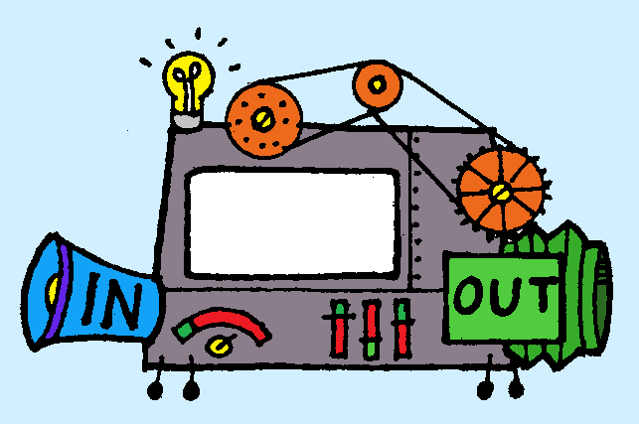
MATEMATIKA

11

- Nájdite výstupné hodnoty pre nasledujúce slová:
  - GEOMETRIA
  - ALGEBRA
  - FUNKCIA
  - ČÍSLA

- Navrhnite možné vstupné hodnoty pre tieto výstupné hodnoty:
  - 8
  - 9
  - 10

- Nižšie nájdete pravidlá štyroch čiernych skriniek.
SKRINKA A: pripočítaj 5
SKRINKA B: odčítaj 2
SKRINKA C: vynásob číslom 3
SKRINKA D: vydeľ číslom 2
Určte kombináciu čiernych skriniek, ktoré môžu vytvoriť nasledujúce tabuľky. Vysvetlite postup.

TABUĽKA 1 TABUĽKA 2

Vstup | Výstup
1 | 4
2 | 5
4 | 7
7 | 10
Vstup | Výstup
1 | 8
2 | 11
5 | 20
10 | 35

TABUĽKA 3 TABUĽKA 4

Vstup | Výstup
1 | 3
3 | 4
7 | 6
15 | 10
Vstup | Výstup
5 | 9
7 | 15
10 | 24
11 | 27

